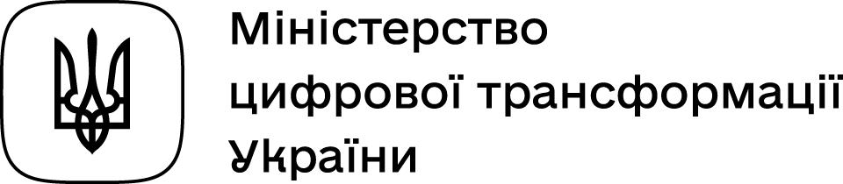

ПЛАТформа реєстрів для

IT-директора

Devops Спеціаліста

  - червень 16, 2022
EPAM Systems Inc.
www.epam.com

Ідея
Платформа — це інструмент для швидкого створення, моделювання, розгортання та керування державними реєстрами для ефективного надання державних послуг в режимі онлайн. Державний електронний реєстр —інформаційний ресурс, призначений для зберігання та обробки важливої інформації про групи населення (майно, освіта, тощо). Платформа дозволяє державі досягати оптимального балансу між вимогами безпеки даних, швидкістю розгортання, вартістю володіння реєстрами та обміном даними з іншими реєстрами.

ПРИНИЦИПИ ПЛАТФОРМИ
- Cloud-native платформа, побудована на основі RedHat OpenShift
- Один екземпляр платформи – багато реєстрів
- Розрахована на 10.000 одночасно працюючих користувачів
- Вбудована безпека та відмовостікійсть
- Розробка реєстра на принципах low code (BPMN, користувацькі форми, API для бази даних, тощо)
- Логування та моніторинг компонентів реєстру
- Резервне копіювання даних реєстру
- OpenSource залежності

ОСНОВНІ ФІЧІ
- Кабінети посадової особи та громадянина
- Адміністративні Інструменти розробки реєстру
- Інтеграція з Трембітою та іншими ключовими державними API
- Інтеграція з id.gov.ua
- Завантаження первинних даних
- Зберігання історії змін та бізнес аудит
- Шифрування персональних та конфіденційних даних
- Підтвердження критичних дій КЕП
- Рольова модель обробки задач в реєстрі

Команда розробки реєстру
- Чітко визначена структура команди
- Наявність навчальних матеріалів, що пришвидшують адаптацію
- Допомога центра компетенцій на базі МінЦифри, команда не залишається на одинці зі своїми проблемами
- Перевикористання рішень з бази знань

МОДЕЛІ ПОСТАЧАННЯ ПЛАТФОРМИ
- Інсталяція власного екземпляру платформи
- Використання платформи як сервіс для розробки реєстр

Ідея
Платформа — це інструмент для швидкого створення, моделювання, розгортання та керування державними реєстрами для ефективного надання державних послуг в режимі онлайн. Державний електронний реєстр —інформаційний ресурс, призначений для зберігання та обробки важливої інформації про групи населення (майно, освіта, тощо). Платформа дозволяє державі досягати оптимального балансу між вимогами безпеки даних, швидкістю розгортання, вартістю володіння реєстрами та обміном даними з іншими реєстрами.

СТек Технологій

Інфраструктурний
- Public Cloud (AWS, Azure, GCP) / on-premises (VMware vSphere)
- PaaS OKD 4.x (Opensource версія RedHat OpenShift)

Центральні компоненти
- Керування екземплярами реєстрів: Nexus, Jenkins (shared-libs), Gerrit;
- Керування користувачами: Keycloak (з налаштованим SSO);
- Керування чутливими даними: HashiCorp Vault;
- Безпека та відстеження мережевих комунікацій: Istio, Jaeger, Kiali, Envoy;
- Резервне копіювання: Velero;
- Журналювання подій та зберігання метрик Платформи: EFK, Thanos (Prometheus), Grafana;
- Зберігання файлів: Ceph storage bucket, Minio.

Реєстрові компоненти
- Публічні кабінети громадян та чиновників: React;
- Налаштування реєстрового регламенту: Nexus, Jenkins (shared-libs), Gerrit;
- Керування трафіком: HAproxy, Kong API Gateway, Istio, Network Policy;
- Бази даних: Citus (PostgreSQL).

Початок роботи*

1. Підготовка інфраструктури
Щоб почати роботи по розгортанню Платформи потрібна вже існуюча інфраструктура в цільовому ЦОД на базі приватної хмари vSphere або акаунт в одній з публічних хмар (AWS, Azure, GCP).

2. Встановлення PAAS OKD
Для розгортання OKD кластера потрібно заповнити конфігураційний .yaml файл та виконати відповідну команду OKD інсталера для початку процеса.

3. Запуск інсталера платформи
Для розгортання Платформи необхідно виконати кілька простих кроків, а саме: розпакувати інсталер, додати сертифікати цифрового підпису та виконати інсталяцію за допомогою постачаємого bash-скрипту.

4. Початок роботи з реєстрами
Після успішного завершення інсталяції, адміністратор може приступати до створення реєстрів. Управління кластером та реєстровою конфігурацією відбувається за методологією GitOps через зміну конфігурації кластера в git-гілці відповідного компонента в Платформному VCS сервері (Gerrit).

